Arbeits-Blatt: Holz-Werkstatt
Arbeiten mit der  Tisch-Band-Sägemaschine | 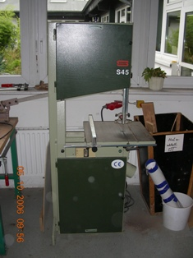
Gefährdungen:
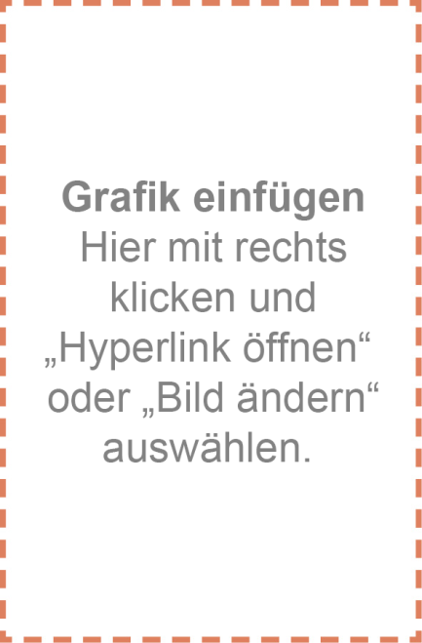
Schutz-Maßnahmen:

